Семья Дергаус: "Все делаем вместе!"

(статья опубликована в еженедельной газете Азовского немецкого национального района "Ihre Zeitung" 4 апреля 2019 года)

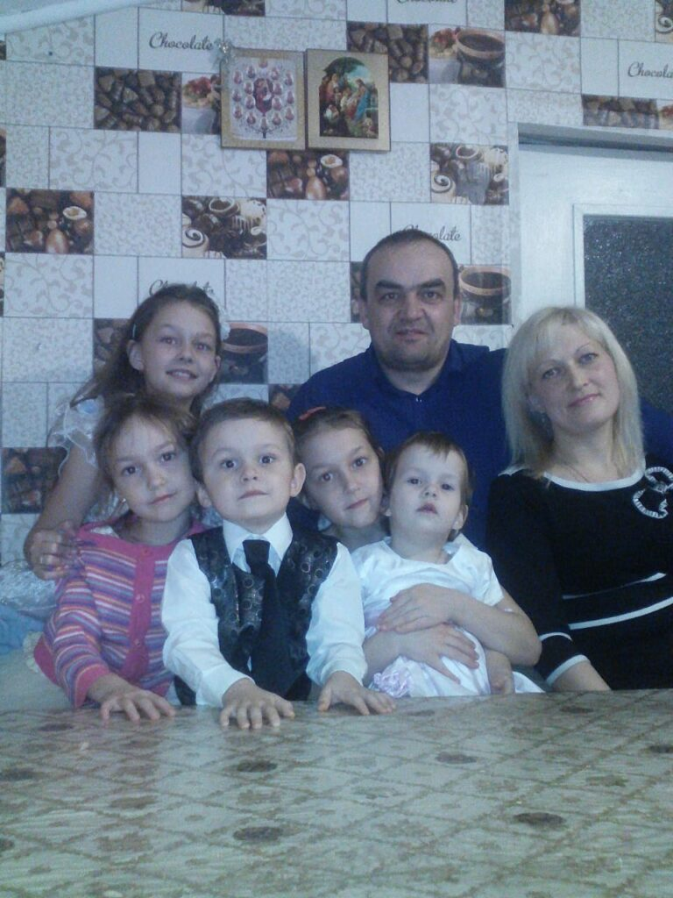
Многодетная семья Дергаус Вячеслава Борисовича и Виктории Анатольевны с 2013 года живёт в Азовском районе в селе Азово, благодаря специальной программе "Оказание содействия добровольному переселению в Омскую область соотечественников, проживающих за рубежом".
Семья стала участниками программы и ей была оказана поддержка в виде единовременного "подъемного" пособия и компенсации расходов по договору найма жилого помещения.
Семья с тремя детьми переехала из Казахстана. Дети Михаил и Анастасия были рождены на территории Азовского района. С заботой о будущем детей можно объяснить переезд семьи Дергаус из Казахстана в Россию. При выборе места жительства семейным советом была выбрана Омская область, а именно Азовский район, село Азово, так как здесь проживают друзья и знакомые, которые с интересом рассказывали о природе и многонациональности культуры населения, особенно привлекательный и перспективный, а также благоприятное географическое расположение, близость к городу. Это важно, так как подрастают дети и надо думать о получении профессионального образования, а в городе Омск достаточно институтов, университетов и колледжей, в которые дети смогут поступить в дальнейшем и получить квалифицированное образование. До столицы Казахстана рукой подать, шестьсот километров и можно увидеться с родными, ведь там остались родители, братья и сёстры.
Вячеслав Борисович окончил политехнический колледж по профессии техник технолог, сейчас работает мастером отделочником ИП "Мастер", супруга Виктория Анатольевна окончила медицинский колледж по профессии фармацевт, работала в аптеке, сейчас домохозяйка, занимается домашним уютом и детьми. "Ведь трое детей школьники, с каждым нужно сделать уроки, уделить внимание" - говорит Виктория Анатольевна. Дети очень активные, разносторонние, получают награды в разных соревнования, турнирах и выставках, к примеру: школьный этап Всероссийского конкурса по чтению в слух "Живая классика", командные соревнования по стрельбе из пневматической винтовки, шашечный турнир среди учащихся воскресной школы, участие в выставке "Милой бабушки портрет" от заведующего отделения ПБСН и другие, все и не перечесть. Такими детьми, можно только гордиться, пожелаем дальнейших успехов в новых начинаниях и самых высоких наград.

Кристина Шмидт

